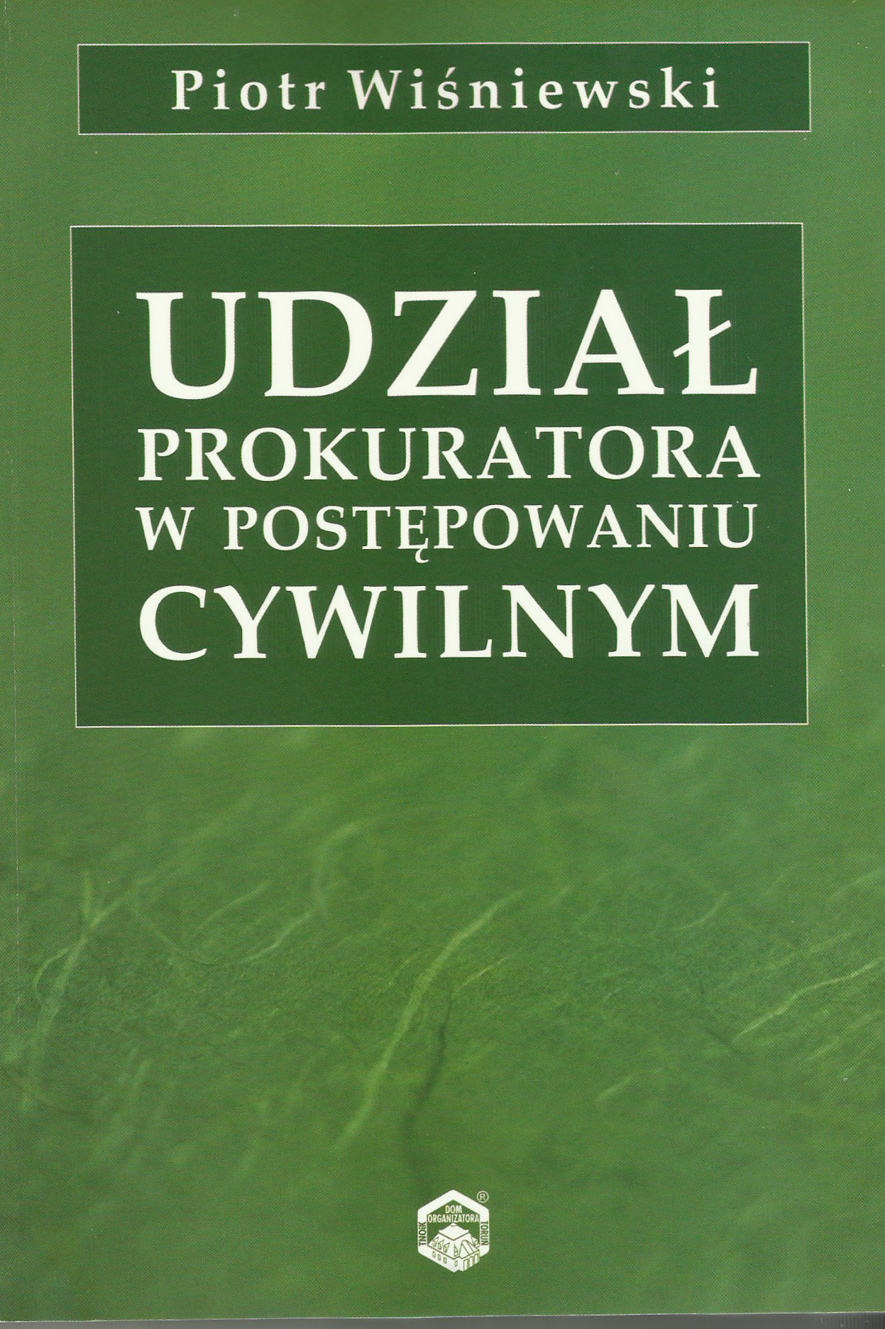
Po wielu latach na polskim rynku wydawniczym ukazała się praca dotycząca udziału prokuratora w postępowaniu cywilnym. Ten nieco leżący na uboczu, podobnie jak udział prokuratora w postępowaniu administracyjnym, nurt działalności prokuratury doczekał się pewnej nobilitacji poprzez książkowe ujęcie problematyki związanej z udziałem prokuratora w postępowaniu cywilnym.
Jednym z zaledwie kilku predysponowanych do napisania tej pracy jest długoletni prokurator Prokuratury Generalnej Piotr Wiśniewski. Jest to praca praktyka szeroko pojętego wymiaru sprawiedliwości, który nie stroni także od pewnych rozważań teoretycznych. Autor ma wyjątkowe predyspozycje do zajmowania się tym tematem, o czym miałem okazję przekonać się siedząc z Autorem „biurko w biurko” w Prokuraturze Generalnej i Krajowej. Ja zajmowałem się udziałem prokuratora w postępowaniu administracyjnym, kolega Piotr Wiśniewski z zaangażowaniem opracowywał stanowiska prokuratura prezentowane przed Sądem Najwyższym. Cechuje go ogromne doświadczenie w tego rodzaju pracy.
Książka liczy 276 stron i obejmuje szerokie spectrum zagadnień związanych z tym kierunkiem działania prokuratora. Zachęcam do jej lektury.

Dr Wiesław Czerwiński
Sędzia NSA w stanie spoczynku

